RIWAYAT HIDUP
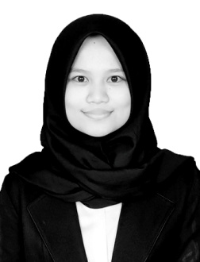
IGHA PUTRI KESUMA, Lahir di Polewali Mandar 03 Oktober 1993, anak pertama dan terakhir dari pasangan suami istri dari Bapak Muslimin dan Ibu Suriani. Jenjang pendidikan yang ditempuh penyusun, mulai dari duduk dibangku Sekolah Dasar di SDN 015 Sumberjo pada tahun 1999 dan tamat pada tahun 2005, kemudian penyusun melanjutkan pendidikan di SMPN 5 Wonomulyo pada tahun 2005 dan tamat pada tahun 2008, selanjutnya penyusun melanjutkan jenjang pendidikan yang lebih tinggi yakni di SMAN 1 Wonomulyo pada tahun 2008 dan tamat pada tahun 2011. Penyusun pernah bergabung menjadi anggota Pramuka sejak tahun 2004 hingga 2011. Pada jenjang SMP dan SMA penyusun menjadi pengurus OSIS.
Pada tahun 2012 penulis melanjutkan pendidikan di Universitas Negeri Makassar dan terdaftar sebagai mahasiswi Program Studi Pendidikan Guru Pendidikan Anak Usia Dini (PGPAUD) Pada program Strata 1 (S1) Fakultas Ilmu Pendidikan Universitas Negeri Makassar.
Atas Rahmat Allah SWT dan dukungan dari orangtua serta sahabat maka penyusun dapat menyelesaikan Skripsi dengan judul “Efektivitas Pendekatan Saintifik Berbasis Contextual Teaching and Learning di PAUD Al-Wildan Kec. Wonomulyo Kab. Polewali Mandar”

